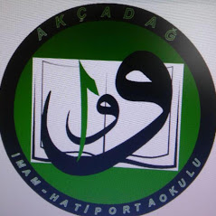
AKÇADAĞ İMAM HATİP ORTAOKULU
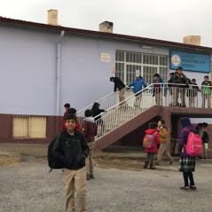
OKUMAK SANATTIR, EN GÜZEL SANATI İCRA EDİYORUZ.
Okul Aile Birliğimizin Katkıları İle Okulumuza Yeni Kitaplar Alındı
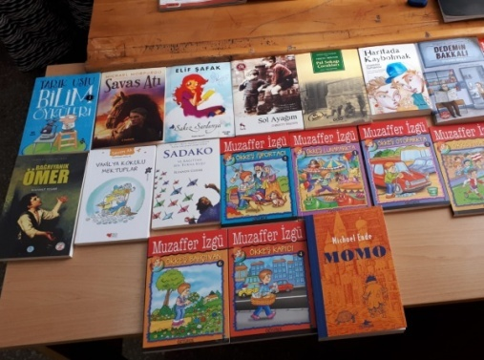
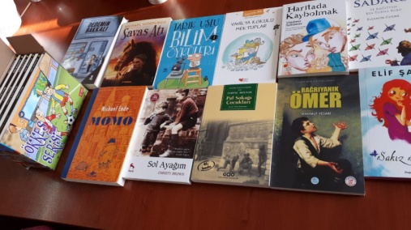

Yeni Alınan Kitaplar Öğrencilerimizde…

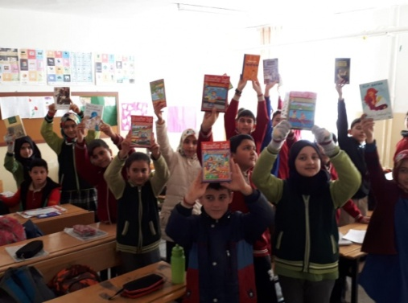

Çocuk Edebiyatı Yazarlarımızdan Aytül AKAL, Okulumuza Kitap Ve Ayraç Yolladı
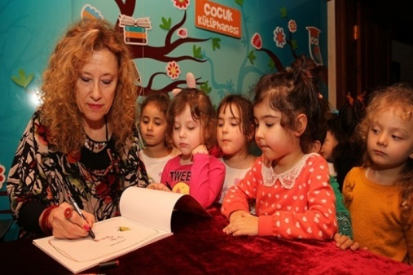
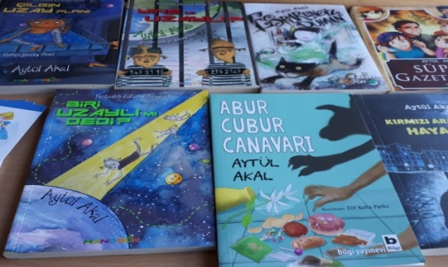

Akçadağ PTT Şubesinin Öğrencilerimize Hediye Ettiği Kitaplar

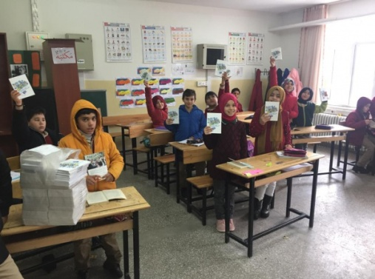

Okul olarak okuma saat uygulamasına geçtik. Belirtilen saatlerde okulca okuyoruz.
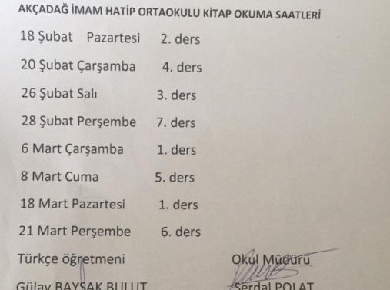
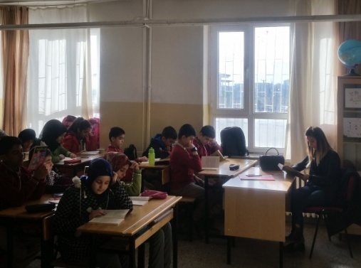
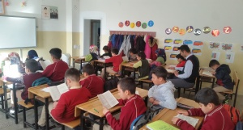

Öğrencilerimiz Kütüphane Sistemine Kayıt Oldular
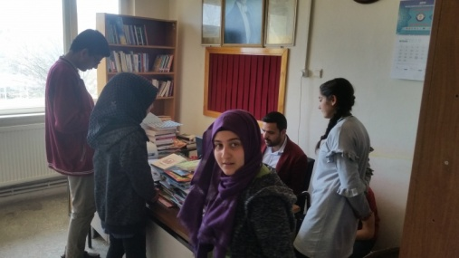
Tüm Şubelerimizle Akçadağ İlçe Kütüphanesindeyiz
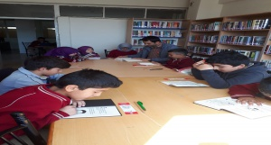
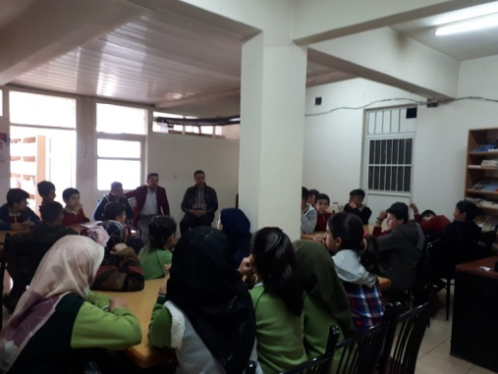
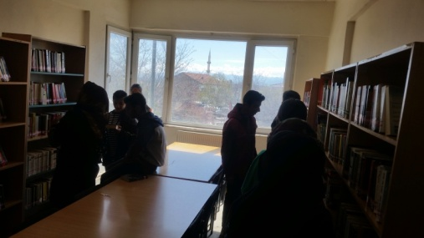

İlçe Kütüphane Müdürümüz Öğrencilerimize Sunum Yaptı

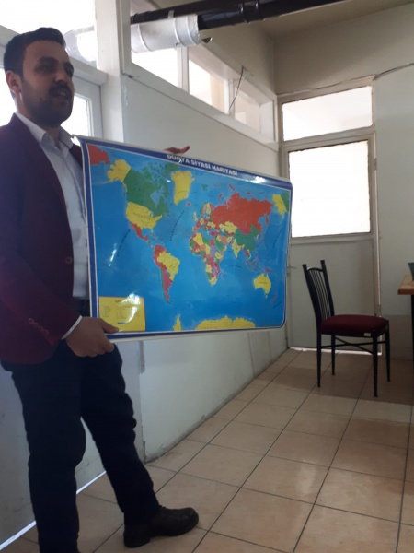

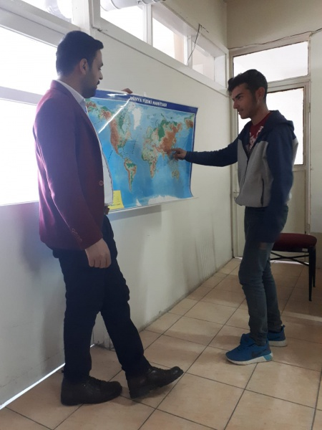

Kitap Fuarındayız

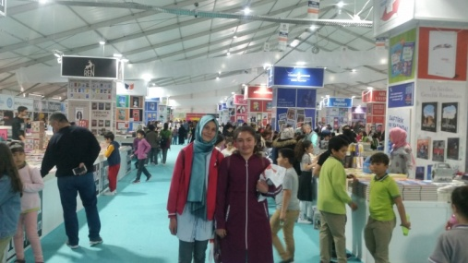

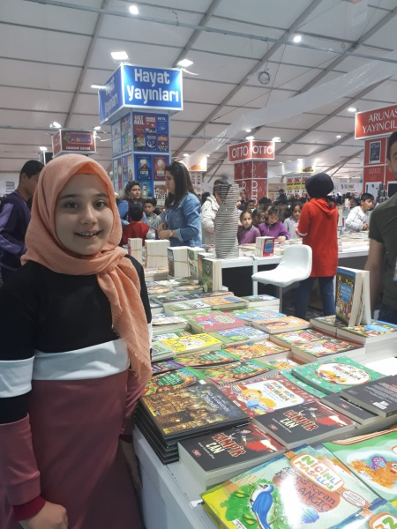

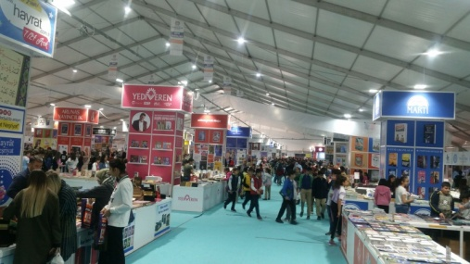

Kütüphaneler Haftasında İlçe Halk Kütüphanesi Tarafından Organize Edilen Kitap Okuma Etkinliğine Katıldık

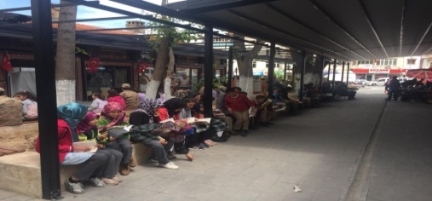
Sosyal Sorumluluk Projesi İle Okul Kütüphanemiz Yenilendi.
